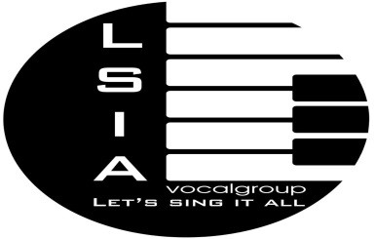
Algemene Ledenvergadering maart 2020

De Algemene Ledenvergadering is verzet. We hadden verwacht dit nog fysiek te kunnen doen. Helaas is dat niet het geval. We belegen de vergadering via ZOOM.

- Iedereen wordt welkom geheten
Financiën
Nicky Honders neemt het woord. De kascontrole is uitgevoerd en goed gekeurd. We willen op zoek naar sponsors voor LSIA. We gaan een brief opstellen waarmee iedereen sponsors kan zoeken.
- Muziekcommissie
Connie Vervloet neemt het woord. Zij vertelt wat de muziekcommissie doet.
- Barcommissie
De barcommissie wordt nu gevormd door Wilma van Laar. Zij geeft aan dat de bardienst duurt tot 22.00 uur. De heren die elke maandag komen kijken helpen met het opruimen. Zorg er voor dast niet alles meteen wordt opgeruimd. Het is fijn als je na de repetitie nog even wat kan drinken. Er wordt gezorgd voor voldoende voorraad. Het huidige bardienstenrooster is prima.
- Website
De website is “in progress”. Wordt vervolgt.
- Huishoudelijk reglement
Er zijn geen wijzigingen in het huishoudelijk reglement.
- Smoelenboek
We willen graag een smoelenboek maken. Er wordt een opzetje voor het smoelenboek naar iedereen verstuurd met de vraag dit in te vullen.
- Nieuw bestuurslid
Maxim Honders zou graag in het bestuur plaats willen nemen. Als hij aanwezig is gaan we hier een keer over stemmen.
- Overige punten
- Er is een projectgroep gestart voor het 650 jarig bestaan van Woerden. Connie gaat daarheen namens LSIA.
- We willen ons inschrijven voor de korendagen in Paradiso, Amsterdam.
- We willen ons inschrijven voor een korendag in Dordrecht.

